ФГОУ-СОШ №21 МО РФ Коваленко Елена Николаевна

Творческая работа по изобразительному искусству в 4 классе «Праздник в Японии. Цветение сакуры». Интегрированный урок.

Тема: Коллективная работа «Праздник в Японии. Цветение сакуры».
Учитель: Коваленко Елена Николаевна.
Класс: 4 – б
Дата: 22.02.2013г.
Тип урока: урок систематизации изученного материала, урок – творчество.
Форма урока: практикум, коллективная работа.
№  n/n | Название современных образовательных технологий, применяемых в УВП | Этапы урока, на которых технология применяется
1. | Применение ИКТ | На подготовительном этапе подбора информации и выполнения зарисовок
2. | Технология интеграции в обучении  Технология многокомпонентного урока | На этапе постановки цели, актуализации знаний, при выполнении творческой работы, на этапе подбора материала  На протяжении всего урока
3. | Элементы здоровьесберегающей технологии | На протяжении всего урока
Цели и задачи урока:
Образовательные:
- познакомить с художественной культурой японии (архитектура, одежда, природа, поэзия, живопись);
- научить сравнивать, анализировать, делать выводы, применять информацию, полученную на других уроках или дополнительно;
- познакомить с разными техниками изображения.
Развивающие:
- продолжить развитие творческих способностей, образного мышления, воображения, внимания, памяти;
- формирование навыков в рисовании и художественном труде.
Воспитательные:
- формирование художественного и эстетического вкуса;
- воспитание толерантного отношения к культуре разных народов;
- умение работать в группе, принятие других предложений или отстаивание своей позиции;
- воспитание чувства бережного отношения к природе.
Наглядные пособия и материалы
1. Альбом репродукций «Хокусай».
2. Газета «Искусство»,учебник по ИЗО для 4класса «Каждый народ – художник».
3. Демонстрационная программа с дидактическим материалом на CD – приложение к учебнику «Мировая художественная культура» для 10 класса.
4. Интернет - ресурсы
Оборудование: компьютер, телевизор.
Ход урока.
- Орг. момент.
Учащиеся рассаживаются по группам. Учитель распределяет ребят предварительно, учитывая способности и возможности каждого, но оставляет право выбора за учеником.
- Постановка цели и задач урока. Мотивация учебной деятельности учащихся.
Сегодня мы выполним коллективную работу «Праздник в Японии. Цветение сакуры», как завершающий урок по теме «Образ художественной культуры Древней Японии». На первом уроке мы познакомились с географическим положением и климатом этой страны, которые во многом определяют форму построек, пейзаж, национальный костюм. (Используется CD-приложение к учебнику МХК 10кл. Л.Г. Емохонова, базовый уровень.)

III. Актуализация знаний.
Ученики рассказывают, что они знают по теме. Во время просмотра иллюстративного материала ребята вспоминают и обсуждают все, что знают об этой стране. Делаются записи основных понятий и терминов с кратким объяснением:
- Сакура - японская декоративная вишня.
- Фудзияма- главная гора японцев.
- Цунами - «большая волна»
- Пагода - японский храм.
- Кимоно - национальная одежда.
- Хокку - вид японской поэзии.
- Хокусай - известный художник Японии.
На прошлом уроке мы с вами выполнили зарисовки японских девушек в кимоно, похожих на цветы, рисунки храмов-пагод, деревьев и цветов. Мальчики сделали зарисовки оружия и изображения воинов-самураев.
Интересная информация:
Один из ребят, как оказалось, второй год занимается изучением японского языка. Он рассказал и показал принципы письма и счета. Остальные ребята с восторгом приняли эту информацию и доверили подписать работу на японском языке, что будет сделано сегодня на заключительном этапе.
На втором уроке я познакомила вас с техникой письма акварелью «по мокрому». Мы выяснили, что именно она передает ощущение тумана, характерной черты японских пейзажей. Так мы сделали основу-фон для заключительной работы. Фудзияму рисовали тушью- любимой техникой японцев. Стволы деревьев также были выполнены тушью, она требует особой аккуратности, поэтому рисование этих деталей ребята доверили самым способным.
- Проблемный вопрос.
Посмотрите внимательно на изображение Фудзиямы.
- Что напоминает она вам по силуэту? (ответ: Арарат, его большую часть Масис. )
- Выполнение творческой работы.
1.На заключительном этапе решили цветы сакуры на переднем плане выполнить в объеме, для большей выразительности. Их сделали в технике аппликации (мятка, рванка). Цветы крокусов тоже выполнили из сжатой бумаги. Изображения пагод, силуэты японок и японцев, вырезаются и располагаются на картине. После того, как найдена правильная композиция (расположение всех элементов на картине) все приклеивается окончательно.
2.В завершении работы предлагается подобрать подходящее стихотворение (хокку) и написать его тушью. Японцы часто писали стихотворения прямо на картине, так как японская поэзия связана с изобразительным искусством, с каллиграфией, с живописью тушью.
Рефлексия.
И наступил главный момент всей работы - СОЗЕРЦАНИЕ И ЛЮБОВАНИЕ! А ведь это один из специальных уроков в японской школе!
Наш учебник называется «Каждый народ-художник». Наша школа находится на территории Армении где есть свои символы: гора Арарат (ее называют Масис- большой Арарат и Сис- малый Арарат), ,а весной зацветают персиковые деревья- как они похожи на сакуру своими розовыми лепестками!
- Информация о домашнем задании.
Выполнить творческую работу по теме «Образ культуры Армении» или «Образ культуры России».

ФОТО ОТЧЕТ
по мероприятию «Праздник в Японии. Цветение сакуры»

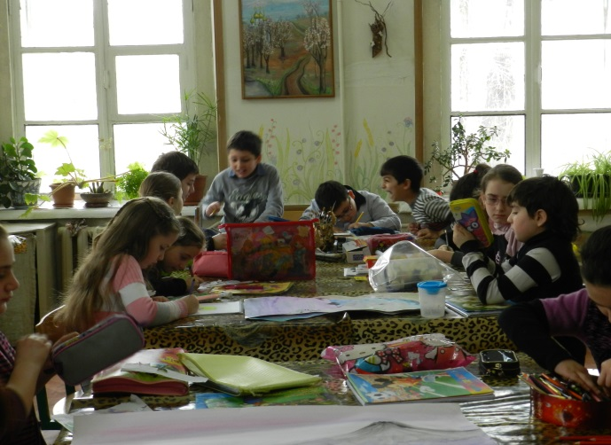 | 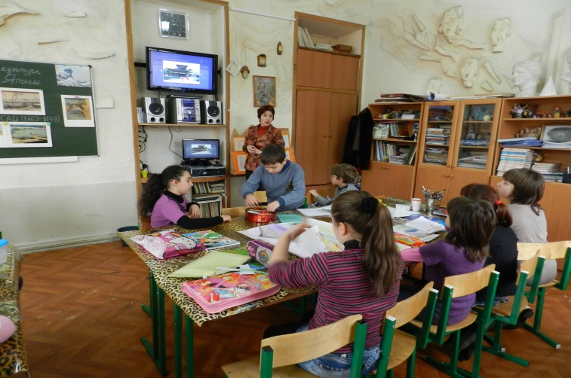
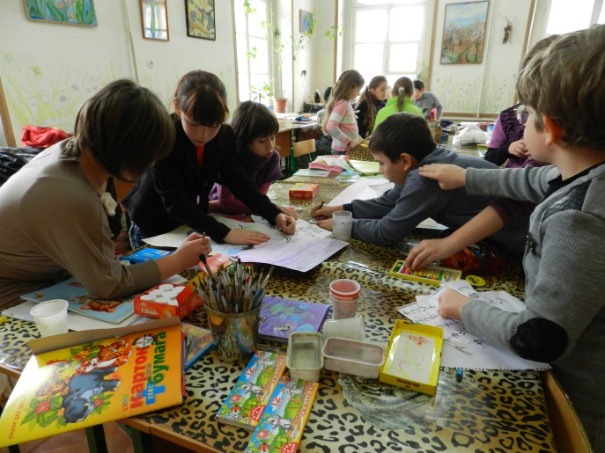 | 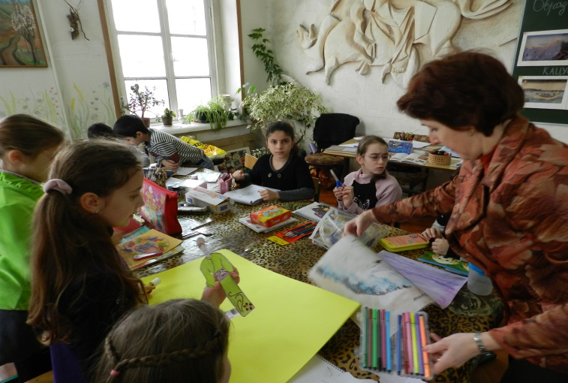
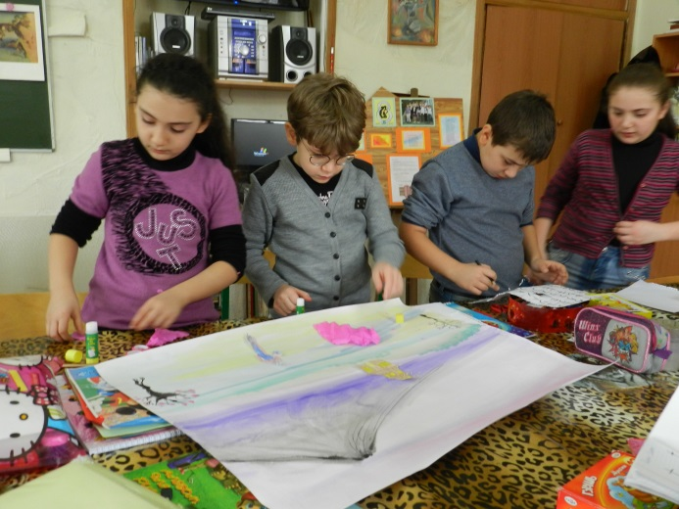 | 